**AgroFinderGround**

**Plan de Gestión de Requisitos**

**Version 1.0**

**Historial de revision**

|  |  |  |  |
| --- | --- | --- | --- |
| **Día** | **Versión** | **Descripción** | **Autor** |
| 24/Enero/2015 | 1.0 | Plan de gestión de requisitos | Carlos Enrique Hernández Jiménez |
|  |  |  |  |
|  |  |  |  |
|  |  |  |  |

**Tabla de contenidos**

**1.   Introducción** 4

1.1 Propósito 5

1.2 Alcance 5

1.3 Definiciones, acrónimos y abreviaturas 5

1.4 Referencias 5

1.5 Información general 5

**2 Gestión de Requisitos** 6

2.1 Organización, responsabilidades e Interfaces 6

2.2 Herramientas, Medio Ambiente e Infraestructura 6

Herramientas integradas 6

**3. El Programa de Gestión de Requisitos** 7

3.1 Requisitos de identificación 8

3.2 Trazabilidad 8

3.2.1 Criterios para el punto de trazabilidad 8

3.3 Atributos 9

3.3.1 Atributos de los elementos de la trazabilidad 9

**Plan de gestión de requisitos**

# 1.   Introducción

El presente documento del plan de gestión de requisitos se mostraran lo que es parte de la introducción en la cual esta lo que es el propósito, alcance, definiciones, acrónimos y abreviaturas, referencias e información.

El proyecto está basado en una metodología de Rational Unified Process en la que únicamente se procederá a cumplir con las fases que marca la metodología, constando de dos iteraciones que se darán en esta parte del proyecto. Es importante destacar esto puesto que utilizaremos la terminología RUP en este documento. Se incluirá el detalle para las fases de Inicio, Elaboración, Construcción y Transición para dar una visión global de todo proceso y el desarrollo de la aplicación se la mejor.

El enfoque desarrollo propuesto constituye una configuración del proceso RUP de acuerdo a las características del proyecto, seleccionando los roles de los participantes, las actividades a realizar y los artefactos (entregables) que serán generados. Este documento es a su vez uno de los artefactos de RUP.

* 1. **Propósito**

El propósito del plan de gestión de requisitos es proporcionar la información necesaria para controlar el proyecto. En él se describe el enfoque de desarrollo del software.

Los usuarios del Plan de Desarrollo del Software son:

El líder del proyecto lo utiliza para organizar y necesidades de recursos, y para realizar su seguimiento.

• Los miembros del equipo de desarrollo lo usan para entender lo qué deben hacer, cuándo deben hacerlo y qué otras actividades dependen de ello**.**

* 1. **Alcance**

El plan de desarrollo de software describe un plan global para el desarrollo de una aplicación WEB para consulta de suelos. El detalle de las iteraciones individuales se describe en los planes de cada iteración, documentos que se aportan en forma separada. Durante el proceso de desarrollo” los diferentes artefactos definen las características del producto a desarrollar, lo cual constituye la base para la planificación de las iteraciones. Para la versión 1.0 del Plan de Desarrollo del Software, nos hemos basado en la captura de requisitos por medio de investigación en el campo.

## 1.3 Definiciones, acrónimos y abreviaturas

HTML 5: utilizado para desarrollar solamente la interfaz que estará relacionado con código PHP.

JavaScript: lenguaje de programación para elaboración de ciertos eventos que interactuaran con la aplicación.

MySQL: gestor de base de datos donde se creara la base de datos referente a la aplicación.

Todos estos lenguajes y software son de uso libre y no conllevan el pago de una licencia para su utilización.

Stakeholder: A los interesados se define como cualquier persona afectada materialmente por el resultado del proyecto. Resolver eficazmente cualquier problema complejo implica satisfacer las necesidades de un grupo diverso de partes interesadas. Las partes interesadas tendrán normalmente diferentes puntos de vista sobre el problema y las diferentes necesidades que deben ser atendidas por la solución.

* 1. **Referencias**

Este documento aplica las siguientes referencias:

Rational Unified Process 2003.16.13, Copyright © 1987 – 2004 Rational Software Corporation

**1.5 Información general**

Este documento especifica la metodología para el desarrollo de software de AgroFinderGround. El documento detalla los requerimientos y administración del proyecto describiendo e identificando los atributos.

El documento describe los cambios que puedan surgir en el manejo de los requerimientos del software.

# 2 Gestión de Requisitos

## 2.1 Organización, responsabilidades e Interfaces

|  |  |
| --- | --- |
| Rol | Responsabilidades |
| Líder (Juan Diego Romero Espinoza) | * Organizar a su equipo de trabajo. * Llevar control de los procesos que se estén ejecutando. * Estar pendiente en el desarrollo y que se lleve de acuerdo a el modelado de desarrollo. |
| Desarrolladores(Leonardo Luna Ruiz, Ricardo Navarrete Crisanto) | * Crear interfaz del sitio. * Elaboración y estructuración de las bases de datos. * Programación. |
| Analistas( Carlos Enrique Hernández Jiménez) | * Elaborar el documento de levantamiento de requerimientos. * Realizar el estudio de mercado. * Elaboración de documentos que abalen su justificación. |
| Tester(José Carlos Vázquez García ) | * Elaboración de documento para la implementación de pruebas al software desarrollado. * Implementación de pruebas. * Obtención de resultados. |

## 2.2 Herramientas, Medio Ambiente e Infraestructura

**Herramientas integradas**

* Diagramas de casos de uso serán desarrollados, mantenidos y con posibles modificaciones.
* Matriz de requerimientos

La aplicación va dirigida a dar ayuda a productores del sector agrícola para que conozcan más sobre sus terrenos los cuales tienen un tipo de suelo específico y ciertos datos climáticos.

* CSS 3
* Java script 5
* AJAX
* MySQL 6
* Google Maps
* Accu Weather (a evaluarse).
* Metodología de Gestión de Requisitos (RMM)

El siguiente es un diagrama de casos de uso que muestra las principales actividades de los actores identificados que interactuarán con la Gestión de Requisitos y herramientas Rational.

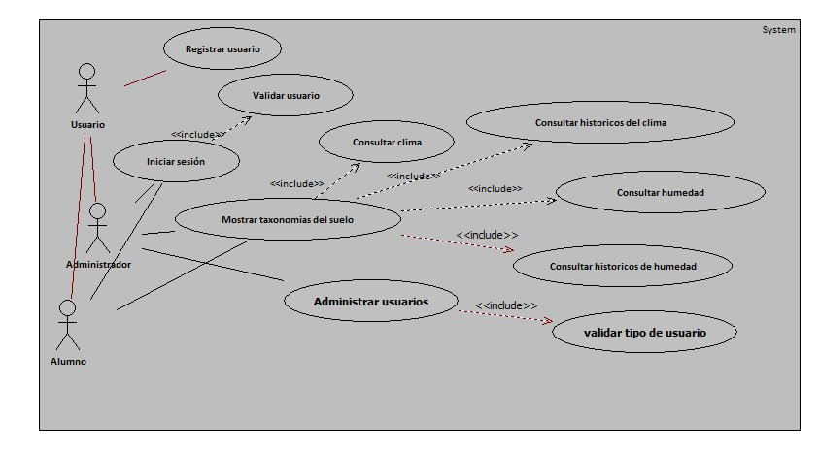

# 3. El Programa de Gestión de Requisitos

## 3.1 Requisitos de identificación

Esta tabla describe los tipos de documentos incluidos en esta plantilla, y los tipos de requisitos asociados. Tenga en cuenta que los documentos pueden contener más de un tipo requisito. No todos los tipos de requisitos deben estar asociados con documentos (algunos pueden ser única base de datos).

|  |  |  |
| --- | --- | --- |
| **Artefacto**  **( Tipo de documento)** | **Artículos de trazabilidad** | **Descripción** |
| Stakeholder Requests (STR) | Stakeholder Request (STRQ) | Peticiones clave, incluyendo las solicitudes de cambio, de las partes interesadas. |
| Matriz de Rastreo | Matriz Rastreo(MR) | Se en listan los requerimientos rastreándolos por los diagramas que tenemos |
| Modelo de casos de uso | Caso de uso (UC) | Diagrama de casos de uso |

## 3.2 Trazabilidad

Este diagrama muestra cómo los diferentes requisitos están relacionados con las relaciones. Las flechas representan la dirección del trazo.

### **3.2.1 Criterios para el punto de trazabilidad**

[

MR

FUNC: UC

ACT

STRQ

UC

## 3.3 Atributos

### **3.3.1 Atributos de los elementos de la trazabilidad**

En este apartado se utilizó el documento de la matriz de rastreo